LAPORAN MAGANG

ARSITEKTUR ENTERPRISE DAN PROSES BISNIS ATBM (ALAT TENUN BUKAN MESIN) PADA PT. BEHAESTEX

Disusun Oleh :
- DEWI AYU FITRIA AZ ZAHRA’ (3021810003)
- DINDA DWI ANITA NINGRUM (3021810004)

PROGRAM STUDI SISTEM INFORMASI
UNIVERSITAS INTERNASIONAL SEMEN INDONESIA
GRESIK
2021

LAPORAN MAGANG

ARSITEKTUR ENTERPRISE DAN PROSES BISNIS ATBM (ALAT TENUN BUKAN MESIN) PADA PT. BEHAESTEX

Disusun Oleh :
- DEWI AYU FITRIA AZ ZAHRA’ (3021810003)
- DINDA DWI ANITA NINGRUM (3021810004)

PROGRAM STUDI SISTEM INFORMASI
UNIVERSITAS INTERNASIONAL SEMEN INDONESIA
GRESIK
2021

LEMBAR PENGESAHAN
ARSITEKTUR ENTERPRISE DAN PROSES BISNIS ATBM (ALAT TENUN BUKAN MESIN) PADA PT. BEHAESTEX
(Periode : 01 Maret 2021 s.d 30 April 2021)

Disusun Oleh:
DEWI AYU FITRIA AZ ZAHRA’ (3021810003)
DINDA DWI ANITA NINGRUM (3021810004)

Mengetahui,  Ketua Jurusan Sistem Informasi UISI  Yogantara.S.D., S.Kom,, M.BusProcessMgt, MCE  NIP. 9219312 | Menyetujui,  Dosen Pembimbing Kerja Praktek  Digitally Signed by Yogantara S. Dharmawan | Dept. Sistem Informasi | UISI  Yogantara.S.D., S.Kom,, M.BusProcessMgt, MCE  NIP. 9219312

Gresik, 3 November 2021
PT. BEHAESTEX
Mengetahui,  Manajer Divisi IT  (Syaiful Hidayat) |  | Menyetujui,  Pembimbing Lapangan  (Andik Nur Achmad)

KATA PENGANTAR
Puji syukur kami panjatkan kehadirat Tuhan Yang Maha Esa karena dengan rahmat, karunia, serta taufik dan hidayah-Nya kami dapat menyelesaikan laporan magang di PT. Behaestex dengan baik dan dapat terselesaikan pada waktunya, serta kepada semua pihak yang telah mendukung sehingga dapat terselesaikannya penulisan laporan ini.
Selama proses pengerjaan, penulis mendapat banyak bantuan. Atas seluruh bantuan tersebut penulis mengucapkan terima kasih kepada:
- Allah SWT, atas segala kemudahan yang diberikan pada penulis selama pelaksanaan magang dan pengerjaan laporan sehingga dapat terselesaikan dengan baik.
- Kedua orang tua dan keluarga yang telah memberikan dukungan kepada penulis.
- Bapak Yogantara Setya Dharmawan, S.Kom., M.BusProcessMgt, MCE selaku Kepala Departemen Sistem informasi Universitas Internasional Semen Indonesia dan dosen pembimbing penulis.
- Bapak Syaiful Hidayat selaku Manajer Divisi IT PT. Behaestex.
- Bapak Andik Nur Achmad selaku Kepala Seksi Software dan pembimbing lapangan atas kesediaannya dalam membimbing dan membantu penulis mencari data yang dibutuhkan selama pelaksanaan magang.
- Kepada Unit Divisi IT PT. Behaestex Bapak Awaluddin Rizal, Bapak Taufiq Hidayat , dan para staff-staff yang lain terimakasih banyak sudah mengizinkan dan memberikan kesempatan kepada penulis untuk melakukan penelitian. Serta bimbingan, waktu, dan arahan yang telah diberikan kepada penulis selama pelaksanaan magang.
- Rekan-rekan terbaik SI UISI Angkatan 2018 atas dukungan dan semangat yang diberikan kepada penulis selama magang di unit kerja Divisi IT PT. Behaestex dan penyelesaian laporan magang tersebut.

Semoga laporan ini dapat memberikan manfaat maupun informasi bagi kami maupun orang yang telah membacanya. Kami juga meminta maaf jika terdapat kata-kata yang kurang berkenan.
Gresik, 3 November 2021

Penulis

DAFTAR ISI

LAPORAN MAGANG i
LEMBAR PENGESAHAN ii
KATA PENGANTAR iii
DAFTAR ISI iv
DAFTAR GAMBAR vi
DAFTAR TABEL vi
BAB I PENDAHULUAN 1
1.1 Latar Belakang 1
1.2 Tujuan Dan Manfaat 2
1.2.1 Tujuan 2
1.2.2 Manfaat 3
1.3 METODOLOGI PENGUMPULAN DATA 4
1.4 WAKTU DAN TEMPAT PELAKSANAAN 5
1.5 UNIT KERJA TEMPAT PELAKSANAAN MAGANG 5
BAB II PROFIL PT. BEHAESTEX 6
2.1 SEJARAH DAN PERKEMBANGAN 6
2.2 VISI MISI 7
2.2.1 Visi 7
2.2.2 Misi 8
2.3 LOKASI PT. BEHAESTEX 8
2.4 STRUKTUR ORGANISASI 8
2.5 PRODUK 10
BAB III TINJAUAN PUSTAKA 11
3.1 Proses Bisnis 11
3.2 BPMN 11
3.3 Enterprise Architecture 11
3.4 Signavio 12
BAB IV PEMBAHASAN 13
4.1 STRUKTUR ORGANISASI UNIT KERJA 13
4.2 TUGAS UNIT KERJA 13
4.3 PENJELASAN SINGKAT TENTANG UNIT KERJA 14
4.4 TUGAS KHUSUS 14
4.5 LATAR BELAKANG MASALAH DAN PEMBAHASAN 14
4.6 KEGIATAN KERJA PRAKTEK 22
4.7 JADWAL KERJA PRAKTEK 26
BAB V KESIMPULAN DAN SARAN 28
5.1 Kesimpulan 28
5.2 Saran 28
DAFTAR PUSTAKA 29
LAMPIRAN 30
Lampiran 1 : Surat Panggilan Magang 30
Lampiran 2 : Surat Keterangan Selesai Magang 31
Lampiran 3 : Copy Daftar Hadir Magang 33

DAFTAR GAMBAR
Gambar 1. Struktur Organisasi PT Behaestex 9
Gambar 2. Struktur Organisasi Divi IT 13
Gambar 3. Arsitektur Enterprise : Business Layer 16
Gambar 4. Arsitektur Enterprise : Application Layer 19
Gambar 5. Arsitektur Enterprise : Infrastruktur Layer 21
Gambar 6. Value Chain GAS 22

DAFTAR TABEL

Tabel 1. Daftar Program Divisi IT 10
Tabel 2. Detail Layer AE : Business Layer 17
Tabel 3. Detail Layer AE : Application Layer 20
Tabel 4. Detail Layer AE : Infrastruktur Layer 22
Tabel 5. Kegiatan Kerja Praktik 22
Tabel 6. Jadwal Kerja Praktik 26

BAB I
PENDAHULUAN
Bab ini menjelaskan mengenai latar belakang pelaksanaan magang, tujuan dan manfaat magang, metodologi pengumpulan data, waktu pelaksanaan magang, serta nama unit kerja tempat dilaksanakannya magang.

Latar Belakang
Pada era modern ini khususnya di tengah pandemi covid-19, IT/TI (Teknologi Informasi) berkembang sangat pesat di berbagai bidang. Setiap lini perekonomian tidak luput dari penggunaan IT mulai dari proses pengadaan barang, penjualan hingga barang berada di tangan customer. Karena perkembangan IT yang semakin pesat hal tersebut juga membawa dampak terhadap persaingan antar pelaku kerja. Setiap organisasi / perusahaan / instansi menginginkan tenaga kerja yang mempunyai kualifikasi yang ahli dan profesional dibidangnya, sehingga proses rekrutmen karyawan akan semakin selektif terlebih lagi di era pandemi covid-19. Untuk mempersiapkan diri dalam menghadapi hal yang sebelumnya sudah dipaparkan, mahasiswa khususnya prodi Sistem Informasi perlu memiliki ilmu sebelum benar - benar menghadapi dunia kerja. Magang mandiri merupakan kegiatan kerja praktek lapangan dengan turun langsung ke sebuah perusahaan / instansi untuk menerapkan ilmu yang sudah didapatkan selama di bangku perkuliahan. Saat pelaksanaan magang mahasiswa diharapkan dapat memperoleh ilmu dan pengalaman lebih banyak mengenai realita dunia kerja. Dengan kegiatan ini juga, Universitas Internasional Semen Indonesia (UISI) sebagai instansi pendidikan dapat menghasilkan lulusan yang berkualitas baik. Program magang juga merupakan salah satu mata kuliah wajib yang harus ditempuh mahasiswa sebanyak 2 (dua) SKS.
Berkenaan dengan hal tersebut kami melaksanakan kegiatan kerja praktek atau magang di Divisi IT PT. Behaestex. PT Behaestex merupakan perusahaan tekstil ternama di Indonesia yang dikenal sebagai salah satu produsen busana muslim terbesar di dunia, khususnya pada produk sarung tenun yang berkualitas. Divisi IT PT. Behaestex mempunyai tugas utama untuk memantau dan mengevaluasi segala software yang ada di instansi, merancang dan menyusun kegiatan networking dan hardware, merancang dan menyusun pedoman petunjuk teknis dan petunjuk pelaksanaan kegiatan tata kelola, dan melakukan monitoring pelaksanaan program SIM ( Sistem Informasi Manajemen). Dari sekian banyak tugas yang dijalankan, menyebabkan Divisi IT belum memiliki desain arsitektur perusahaan (Enterprise Architecture) dan desain proses bisnis pada bidang ATBM (Alat Tenun Bukan Mesin). Oleh karena itu kami merancang desain arsitektur perusahaan dan desain proses bisnis ATBM guna mempermudah Divisi IT dalam memantau proses bisnis perusahaan dan mengembangkan Sistem Informasi serta Teknologi Informasi dimasa mendatang.
Dari kerja praktek kami mendapatkan pengalaman baru mengenai dunia kerja di Divisi IT PT. Behaestex. Perusahaan juga memberikan pengalaman dan ilmu mengenai pembuatan arsitektur perusahaan dan desain proses bisnis. Tidak hanya itu Divisi IT juga memberikan ilmu dan pengalaman mengenai implementasi ERP (Enterprise Resource Planning) di dalam perusahaan.

Tujuan Dan Manfaat
Tujuan dan manfaat kerja praktek di PT. Behaestex akan dijelaskan pada sub-bab berikut:

Tujuan
Tujuan magang di PT. Behaestex dibagi menjadi 2 yaitu umum dan khusus:
Umum
- Memperoleh pengalaman kerja dan mendapatkan peluang untuk berlatih presentasi project di depan banyak orang.
- Meningkatkan kemampuan mahasiswa dalam bekerja sama dalam tim khususnya dalam hal berkomunikasi dan berdiskusi.
- Menerapkan ilmu pengetahuan dan memberikan kontribusi pengetahuan pada perusahaan sesuai dengan bidang ilmu yang telah dipelajari.
- Mempersiapkan mahasiswa akan dunia kerja sehingga mampu bersaing dengan lulusan yang lain.
Khusus
- Memenuhi beban satuan kredit semester (SKS) yang harus diambil oleh mahasiswa sebagai persyaratan akademis Departemen Sistem Informasi Universitas Internasional Semen Indonesia.
- Memahami lebih jauh mengenai teknologi dan proses bisnis yang sesuai dengan bidang yang telah dipelajari di Departemen Sistem Informasi Universitas Internasional Semen Indonesia.
- Mengetahui proses bisnis yang ada di perusahaan, mengetahui cara pengambilan data dan mempelajari menganalisa permasalahan yang terjadi saat penerapan sistem ERP di perusahaan.

Manfaat
Berikut manfaat dari pelaksanaan magang:
- Bagi perguruan Tinggi
- Membina kerja sama yang baik antar lingkungan akademis dengan bisnis di lingkup TI
- Sebagai tolak ukur penilaian kesiapan mahasiswa dalam memasuki dunia kerja setelah lulus dari universitas
- Meningkatkan metode pembelajaran yang lebih sesuai dengan kebutuhan perusahaan
- Bagi Perusahaan
- Untuk mengetahui informasi dan kualitas pendidikan yang ada di Universitas Internasional Semen Indonesia (UISI).
- Sarana untuk mengembangkan kriteria tenaga kerja yang dibutuhkan.
- Sebagai sarana untuk menjalin hubungan yang baik dengan institusi pendidikan.
- Bagi Mahasiswa
- Mendapatkan ilmu pengetahuan, pengalaman, kemampuan dan keterampilan sesuai dengan bidang ilmu yang dipelajari.
- Mengenal lebih baik dunia kerja mulai dari kerja sama tim, perencanaan, pelaksanaan, evaluasi
- Membantu mengembangakan pola pikir yang lebih dewasa dan berwawasan luas.

METODOLOGI PENGUMPULAN DATA
Metodologi yang digunakan dalam pelaksanaan magang sebagai berikut:
- Observasi
Observasi merupakan metode pengamatan secara langsung di lapangan dimana peserta magang mengumpulkan data yang dibutuhkan tanpa menjadi bagian dari situasi yang terjadi. para peserta magang akan mencatat segala informasi yang telah disaksikan atau diamati.
- Interview
Wawancara dilakukan dengan diskusi bersama pihak terkait seperti staff yang ada di lapangan atau staff di Divisi IT, pembimbing lapangan, dan dosen pembimbing. Tujuan dilakukannya wawancara yaitu untuk memperoleh data sekunder (tambahan) terkait dengan permasalahan yang ada.

WAKTU DAN TEMPAT PELAKSANAAN
Lokasi : PT. Behaestex. Jl. Mayjend Sungkono No.14, RW.1, Kebonpoh, Segoromadu, Kec. Kebomas, Kabupaten Gresik, Jawa Timur 61123
Waktu : 1 Maret 2021 - 30 April 2021
Waktu kerja peserta magang adalah pada hari kerja PT. Behaestex mulai dari hari senin sampai dengan jum’at (5 hari kerja dalam satu minggu).
Jam kerja dan Jam Istirahat :
- Senin sampai kamis : pukul 07.30 sd. 16.30
- Istirahat : pukul 12.00 sd. 13.00
- Jumat : pukul 07.30 sd. 17.00
- Istirahat : pukul 12.00 sd. 14.00
- Libur : Sabtu dan Minggu

UNIT KERJA TEMPAT PELAKSANAAN MAGANG
Magang dilakukan di : PT. Behaestex
Divisi : IT
Seksi : Software

BAB II
PROFIL PT. BEHAESTEX
Bab ini menjelaskan mengenai profil perusahaan diantaranya sejarah, visi dan misi, lokasi dan sistem manajemen pada PT Behaestex.

SEJARAH DAN PERKEMBANGAN
PT Behaestex didirikan pada tahun 1952 oleh Bapak Abdurra’uf Bahasuan, beliau mendirikan perusahaan tekstil dengan status perijinan perusahaan Home Industry bernama “Pertenunan BHS” yang berlokasi di Pulopancikan Gresik. Pada awal produksi masih menggunakan 4 set Alat Tenun Bukan Mesin (ATBM) dan menghasilkan produk seperti sarung fiber, sarung cotton mercerized, dan sutra. Area pemasaran yang telah dijangkau meliputi seluruh Jawa hingga ekspor ke Yaman dan Arab Saudi.
Seiring berkembangnya perusahaan, pada tahun 1958 dengan lisensi kolektif, Pertenunan BHS mendirikan Koperasi Pertenunan Rakyat Nasional (KOPERAN) dengan anggota awal berjumlah sekitar 20 perusahaan. Dari tahun ke tahun jumlah peralatan untuk produksi semakin meningkat hingga pada tahun 1963 Pertenunan BHS memiliki 50 set ATBM dan mengembangkan produk sarung sutra.
Setelah mendapatkan lisensi perusahaan perseorangan pada tahun 1996, perusahaan semakin memperluas wilayah pemasaran hingga permintaan pasar terus meningkat. Tingginya permintaan membuat perusahaan menambah lokasi produksi yang terletak di Jl. KH. Agus Salim, Gresik dan masih menggunakan Alat Tenun Bukan Mesin dengan tujuan menjaga kualitas produk yang sudah melekat di masyarakat.
Pada tahun 1978 juga dilakukan penambahan lokasi produksi yang berada di Jl. Mayjend Sungkono, Gresik. Di lokasi produksi tersebut pertama kalinya menggunakan Alat Tenun Mesin (ATM) sebanyak 20 set. Penambahan lokasi produksi yang dilakukan tentunya semakin meningkatkan daya kemampuan produksi sehingga permintaan pasar dapat terpenuhi.
Dengan nama perusahaan “Pertenunan BHS” selama kurang lebih 23 tahun, pada tahun 1981 perusahaan merubah nama menjadi “Behaes Tekstil Industri” dan tepat pada tanggal 1 Agustus 1988 perusahaan berganti nama menjadi “ PT. Behaestex” dan secara resmi telah menjadi perusahaan berbadan hukum. Perubahaan nama dan status tersebut tercatat pada surat keputusan menteri kehakiman RI Nomor : C2-206.HT.01.01-TH 89.
Hingga kini PT. Behaestex merupakan perusahaan tekstil ternama di Indonesia yang dikenal sebagai salah satu produsen busana muslim terbesar di dunia, khususnya pada produk sarung tenun yang berkualitas. Dengan berbagai produk yang telah dihasilkan seperti Baju Muslim, Songkok, Sarung, Mukena, Gingham, dan Subaiyah. Produk tersebut tidak dipasarkan hanya dengan 1 merek, tetapi beberapa merek dagang dan yang paling dikenal oleh masyarakat yaitu merek dagang BHS dan Atlas.
3 lokasi produksi yang dimiliki PT. Behaestex saat ini terletak di Gresik, Padaan, dan Pekalongan. Setiap lokasi produksi memiliki ciri khas masing-masing, seperti pada lokasi produksi Gresik memproduksi sarung menggunakan Alat Tenun Bukan Mesin sehingga kualitas nya lebih terjaga.

VISI MISI
Setiap perusahaan memiliki tujuan utama dan cara untuk mencapainya, hal ini yang disebut Visi dan Misi sebuah perusahaan. Berikut merupakan Visi dan Misi PT Behaestex.

Visi
PT Behaestex memiliki Visi “Menjadi perusahaan tekstil dan busana muslim berkualitas berskala global”.

Misi
Misi dari PT Behaestex adalah sebagai berikut :
- Melestarikan dan mengembangkan produk tekstil tradisional, yang berciri dan berkarakter khas budaya Indonesia.
- Terdepan dalam berinovasi untuk menciptakan produk dengan kualitas terbaik yang diterima secara global.
- Mengembangkan bisnis secara berkelanjutan demi kemaslahatan seluruh stakeholder.

LOKASI PT. BEHAESTEX
PT .Behaestex memiliki 3 lokasi produksi yaitu di Gresik, Pekalongan, dan Pasuruan. Kantor utama atau head office terletak di Jl. Mayjend Sungkono 14 Gresik, Jawa Timur, 61123.

STRUKTUR ORGANISASI
Berikut merupakan struktur organisasi pada PT. Behaestex
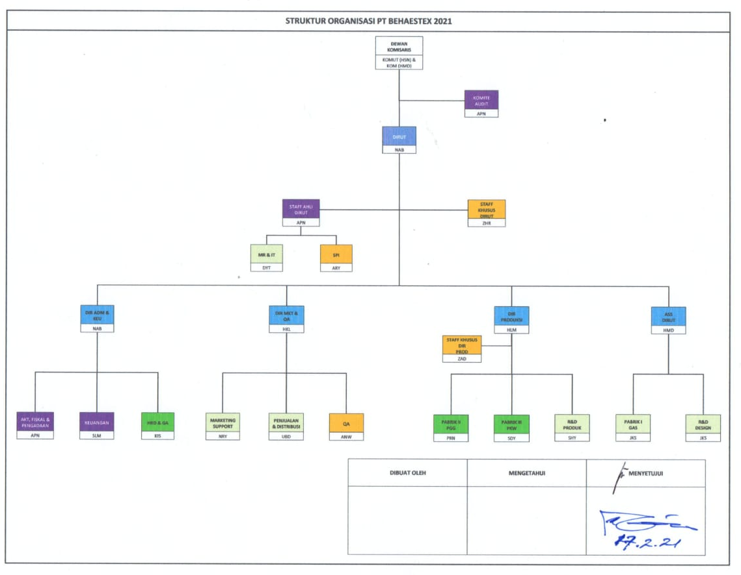
Gambar 1. Struktur Organisasi PT Behaestex
Tugas dan wewenang dari setiap bagian Divisi IT pada PT. Behaestex :
- Manajer IT
Bertanggungjawab terhadap seluruh layanan insfrastruktur dan perangkat lunak untuk menunjang proses bisnis PT. Behaestex.
- Kepala Seksi (Kasi) Network dan Hardware
Merancang dan menyusun kegiatan Seksi Network dan Hardware.
- Kepala Seksi (Kasi) Software
Merancang dan menyusun kegiatan Seksi Software. Melakukan pengembangan terhadap Program SIM. Melaksanakan monitoring, evaluasi, dan pelaporan pelaksanaan kegiatan Program SIM.

PRODUK
Berikut merupakan Program SIM yang dibuat oleh Divisi IT untuk bagian ATBM(Alat Tenun Bukan Mesin) pada PT. Behaestex :
Tabel 1. Daftar Program Divisi IT
No | Nama Program | Deskripsi Program
1 | PROD ATBM | Merupakan program untuk melakukan proses transaksi bagian Produksi pada lokasi ATBM(Alat Tenun Bukan Mesin) yang berada di Gresik.
2 | PROD ATBM JOMB | Merupakan program untuk melakukan proses transaksi bagian Produksi pada lokasi ATBM(Alat Tenun Bukan Mesin) yang berada di Jombang.
3 | GARMENT | Merupakan program untuk melakukan proses transaksi bagian Garment pada lokasi ATBM(Alat Tenun Bukan Mesin).
4 | QA ATBM | Merupakan program untuk melakukan proses transaksi bagian Quality Assurance pada lokasi ATBM(Alat Tenun Bukan Mesin).
5 | GAJI BORONG | Merupakan program untuk melakukan proses pemberian gaji untuk karyawan borongan pada lokasi ATBM(Alat Tenun Bukan Mesin).
6 | FINANCE PLG | Merupakan program untuk mengelola keuangan pada lokasi ATBM(Alat Tenun Bukan Mesin).

BAB III
TINJAUAN PUSTAKA
Bab ini menjelaskan mengenai landasan teori - teori tentang pembuatan Arsitektur Perusahaan dan desain proses bisnis sesuai standar BPMN menggunakan aplikasi Signavio.

Proses Bisnis
Menurut Monk (2009) proses bisnis adalah sekumpulan aktivitas yang menerima satu atau lebih masukan (input) dan menghasilkan keluaran (output) yang bernilai bagi pelanggan. Terdapat 3 jenis proses bisnis yaitu proses manajemen, proses operasional, dan proses pendukung. Pentingnya proses bisnis bagi suatu organisasi atau perusahaan yaitu membantu dalam melihat desain bisnis secara komprehensif dan realtime sehingga dapat dilakukan monitoring dan evaluasi terhadap desain proses bisnis.

BPMN
Menurut Jeston dan Nelis (2006, p196) Business Process Modeling Notation (BPMN) adalah suatu notasi standar yang dapat berupa ikon atau gambar untuk digunakan di dalam pemodelan proses bisnis. BPMN telah menjadi standar pemodelan proses bisnis yang diakui secara internasional dan telah dianut oleh perusahaan besar seperti IBM, Oracle, SAP AG, dan lain sebagainya. BPMN sering digunakan sebagai standar perancangan suatu proses karena kelebihannya yang memiliki proses validasi, sehingga apabila terdapat kesalahan dalam pemodelan maka bisnis proses tidak akan berjalan saat proses simulasi.

Enterprise Architecture
Enterprise Architecture (EA) merupakan sebuah pendekatan yang muncul untuk mengambil pengetahuan yang kompleks tentang organisasi dan teknologi (Schekkerman, 2011). Pada perancangan EA selalu berdasarkan pada tujuan organisasi, strategi Sistem Informasi / Teknologi Informasi (SI/TI). Bagi sebuah organisasi atau perusahaan, EA dapat menjadi blueprint atau cetak biru untuk mengembangkan proses bisnis maupun sumber daya menjadi lebih efektif serta menunjang keselarasan pada setiap sektor bisnis dan teknologi informasi yang dimiliki.

Signavio
Signavio merupakan tools untuk merancang pemodelan mulai dari Business Process Model (BPM) dan Notation BPMN 2.0, rantai proses, ArchiMate 2.1, hingga Decision Model & Notation.

BAB IV
PEMBAHASAN
Bab ini menjelaskan mengenai hasil dan pembahasan yang berkaitan dengan kegiatan magang selama 2 bulan pada divisi IT PT. Behaestex

STRUKTUR ORGANISASI UNIT KERJA
Berikut merupakan struktur organisasi unit kerja divisi IT pada PT. Behaestex
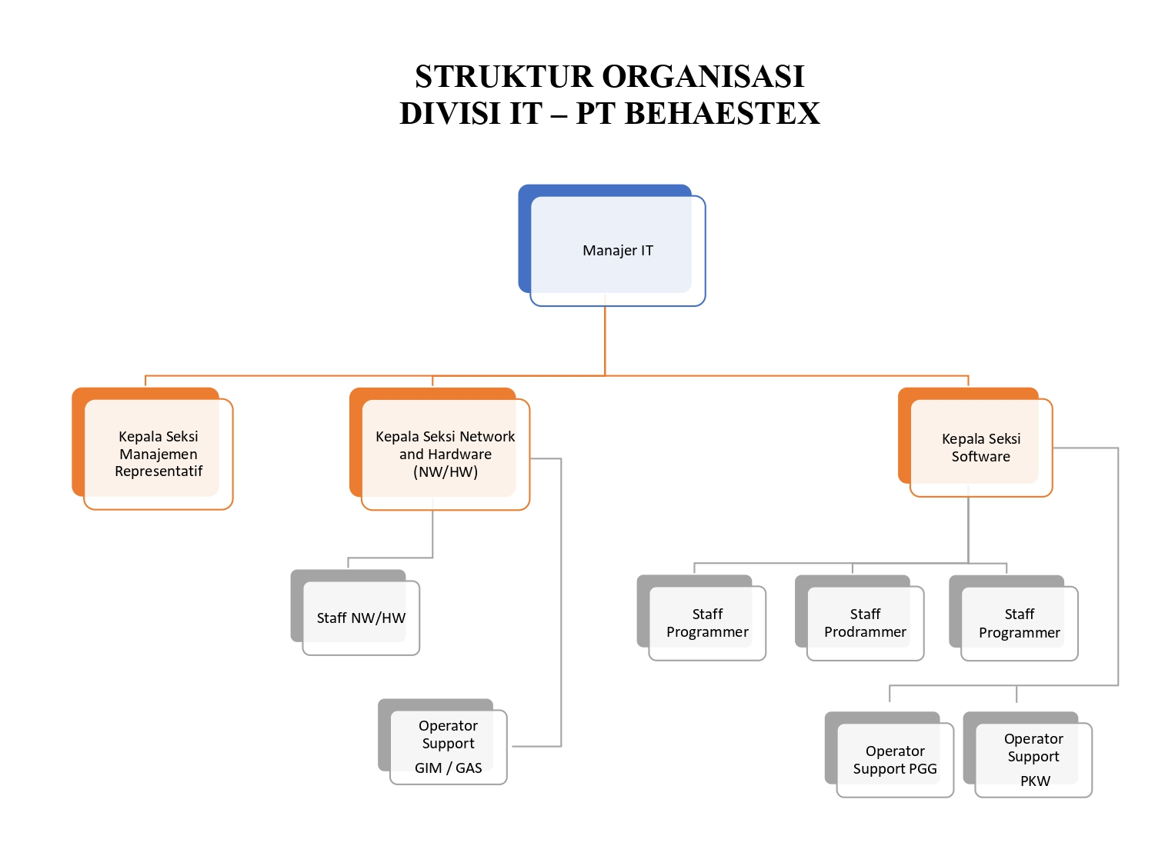
Gambar 2. Struktur Organisasi Divi IT

TUGAS UNIT KERJA
Tugas unit kerja Seksi Software adalah:
- Melakukan pengembangan terhadap Program SIM.
- Melaksanakan monitoring, evaluasi, dan pelaporan pelaksanaan kegiatan Program SIM.
- Melaksanakan, monitoring implementasi sistem ERP.
- Melakukan pembuatan dashboard untuk manajemen.

PENJELASAN SINGKAT TENTANG UNIT KERJA
Pada unit kerja Seksi Software terbagi atas Kepala Seksi, 3 Staff Programmer dan 2 Operator Support. Kepala Seksi bertugas untuk merancang dan menyusun kegiatan Seksi Software serta melakukan monitoring terhadap kinerja seksi. Staff Programmer bertugas untuk melakukan pengembangan terhadap Teknologi Informasi yang dimiliki, pengembangan Program SIM, dan implementasi ERP. Sedangkan Operator Support bertugas untuk membantu menyelesaikan permasalahan TI yang ada di lokasi produksi Pandaan dan Pekalongan.

TUGAS KHUSUS
Berikut tugas khusus yang harus dikerjakan pada kegiatan magang unit kerja Software : Arsitektur Enterprises PT. Behaestex dan analisis desain proses bisnis bidang ATBM (Alat Tenun bukan Mesin).

LATAR BELAKANG MASALAH DAN PEMBAHASAN
Enterprise Architecture berisikan deskripsi mengenai struktur organisasi yang terdiri dari komponen – komponen enterprise, sifat dan hubungan diantara komponen tersebut. Deskripsi ini memperjelas pendekatan Enterprise Architecture bersifat komprehensif, meliputi tujuan organisasi, proses bisnis, peran, struktur organisasi, perilaku organisasi, informasi bisnis, aplikasi perangkat lunak dan sistem komputer (Kosasi, 2013). Bagi sebuah perusahaan AE dapat menjadi blueprint atau cetak biru untuk menggambarkan hubungan antara proses bisnis dengan aplikasi sehingga dapat mengembangkan proses bisnis maupun sumber daya menjadi lebih efektif.
Mengutip dari buku milik M. Lankhorst et al. (Enterprise Architecture at Work: Modelling, Communication and Analysis (2nd Ed). Springer-Verlag, 2009) Enterprise Architecture memiliki 3 layer utama :
      - Business Layer
Business Layer berisi mengenai susunan organisasi, interaksi yang dilakukan dengan pelanggan untuk distribusi produk maupun layanan, serta yang terlibat dalam proses bisnis perusahaan baik secara internal maupun eksternal (mitra bisnis).
      - Application Layer
Merupakan layer yang memuat informasi mengenai software yang dimiliki dan digunakan untuk mendukung keberlangsungan bisnis di setiap sektor perusahaan, serta interaksi yang terjadi terhadap penggunaan software secara internal dan eksternal (software lain).
      - Technology Layer (IT Infrastructure Layer)
Layer tersebut memuat informasi mengenai platform dan perangkat keran middleware untuk mendukung software yang digunakan perusahaan serta interaksi yang terjadi (internal dan eksternal).
Menurut Monk (2009) proses bisnis adalah sekumpulan aktivitas yang menerima satu atau lebih masukan (input) dan menghasilkan keluaran (output) yang bernilai bagi pelanggan. Dapat disimpulkan desain proses bisnis merupakan gambaran alur proses bisnis mulai dari input hingga output yang dihasilkan dari proses bisnis tersebut.
Permasalahan yang dihadapi oleh Divisi IT PT. Behaestex adalah belum mempunyai blueprint atau cetak biru Sistem Informasi / Teknologi Informasi (SI/TI) dan belum adanya dokumen mengenai desain proses bisnis perusahaan. Oleh karena itu kami peserta magang diberikan tugas khusus untuk membuat Enterprise Architecture perusahaan dan desain proses bisnis yang hanya fokus di bidang ATBM ( Alat tenun bukan mesin).
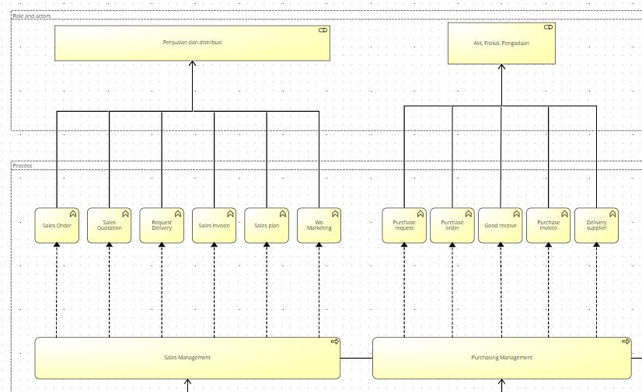
Penyusunan dilakukan dengan data yang dimiliki perusahaan terkait unit kerja, Sistem Informasi / Teknologi Informasi yang dimiliki perusahaan pada setiap berupa excel. Sehingga jika terdapat kekosongan data maka bukan tanggungjawab dari peserta magang.
Gambar 3. Arsitektur Enterprise : Business Layer
Proses perancangan EA terbagi menjadi 3 layer yaitu Business layer, IT application layer, dan IT infrastructure layer.
- Business layer
Gambar diatas merupakan Business Layer yang terdiri dari roles dan proses. Business Layer menawarkan produk dan jasa kepada pelanggan eksternal, yang direalisasikan di dalam organisasi melalui proses bisnis (yang dilakukan oleh bisnis actor atau role). Pada layer Role dan Actors terdapat business role yaitu divisi yang ada di PT. Behaestex, Business Role menggambarkan tanggung jawab untuk menjalankan aktivitas tertentu. Pada bagian layer Process terdapat Business function dan Business process. Business function merupakan sebuah elemen yang menggambarkan fungsi bisnis yang terjadi, pada Gambar 3 business function menggambarkan fungsi bisnis yang terjadi di divisi PT. Behaestex. Business process merupakan elemen yang menggambarkan proses bisnis yang terjadi di dalam bisnis fungsi, pada Gambar 3 business process menggambar proses bisnis yang terjadi di dalam divisi perusahaan. Berikut daftar elemen yang ada di layer Role dan Actors, Process :
Tabel 2. Detail Layer AE : Business Layer
Layer | Elemen | Nama elemen
Role and Actors | Business role | Penjualan dan Distribusi
 |  | Akt, Fisikal, Pengadaan
 |  | Keuangan
 |  | Preparatory
 |  | Weaving
 |  | PPIC
 |  | Dyeing winding
 |  | Garment
 |  | RnD
 |  | Finishing
 |  | QA
 |  | Songkok
 |  | SDM
Process | Business Function | Sales Order
 |  | Sales Quotation
 |  | Request delivery
 |  | Sales Invoice
 |  | Sales plan
 |  | Wo Marketing
 |  | Purchase request
 |  | Purchase Order
 |  | Good receive
 |  | Purchase Invoice
 |  | Delivery supplier
 |  | Budgeting
 |  | Cash flow
 |  | Payment
 |  | Production plan, procurement
 |  | Distribusi management
 |  | Etc.
 | Business Process | Sales management
 |  | Purchasing Management
 |  | Finance Management
 |  | Production Management
 |  | Logistik management
 |  | Engineering Management
 |  | HR Management
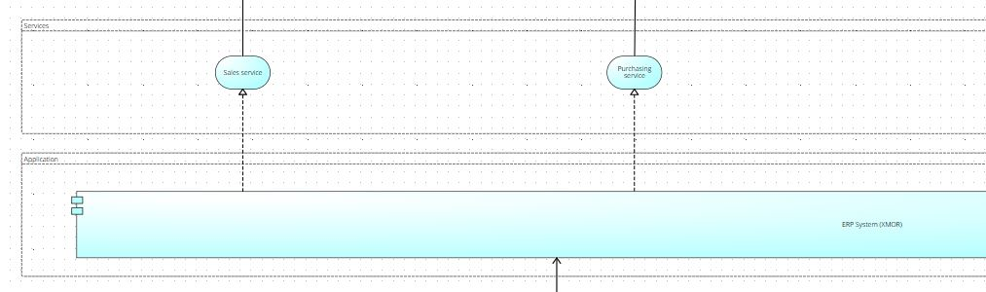
Gambar 4. Arsitektur Enterprise : Application Layer
- Application layer
Application layer adalah aplikasi perangkat lunak yang digunakan untuk mendukung layer bisnis. Biasanya layanan aplikasi direalisasikan melalui komponen aplikasi (software). Dalam mendukung proses bisnis nya divisi IT PT. Behaestex membuat beberapa software yang digunakan khusus untuk beberapa divisi yang lain. Di dalam Application layer terdapat Elemen Application component dan Application service. Application service menggambarkan software yang dimiliki menyediakan service apa saja, sedangkan untuk Application component menggambarkan nama – nama software yang dimiliki perusahaan. Berikut Elemen yang ada di Application layer :
Tabel 3. Detail Layer AE : Application Layer
Layer | Elemen | Nama Elemen
Services | Application Service | Sales service
 |  | Purchasing service
 |  | Financial service
 |  | Inventory service
 |  | PPIC service
 |  | Weaving service
 |  | Rnd service
 |  | SDM Service
 |  | Etc.
Application | Application Component | ERP system (Xmor)
 |  | KDW Tenun
 |  | BHSGRM
 |  | PDN Tenun
 |  | KDWPRES
 |  | Etc.
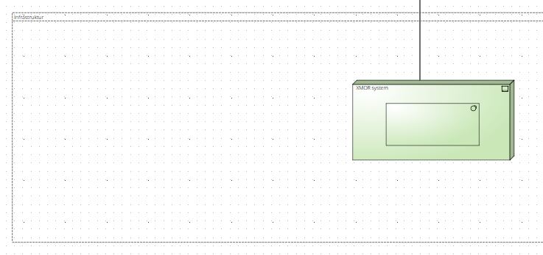
Gambar 5. Arsitektur Enterprise : Infrastruktur Layer
- Infrastruktur Layer
Gambar diatas merupakan Infrastruktur layer yaitu lapisan yang menggambarkan platform dan perangkat keras yang digunakan dalam menjalankan atau mendukung aplikasi perangkat lunak dan bagaimana mereka dapat berinteraksi. Dalam Infrastruktur layer memiliki beberapa elemen yaitu Device dan network. Berikut Elemen yang ada di Infrastruktur layer :
Tabel 4. Detail Layer AE : Infrastruktur Layer
Layer | Elemen | Nama Elemen
Infrastruktur | Device | Foxpro
 |  | ERP System (XMOR)
 | Networking | LAN

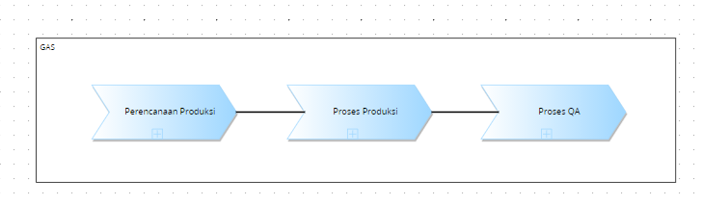
Gambar 6. Value Chain GAS
Gambar diatas merupakan value chain pabrik GAS PT. Behaestex. Di dalam pabrik GAS terdapat 3 desain proses bisnis dimana setiap proses memiliki proses sendiri di dalam nya. Proses yang pertama adalah perencanaan produksi di dalam nya terdapat aktivitas yang menggambarkan perencanaan produksi di dalam pabrik. Proses yang kedua adalah Proses produksi di dalam nya terdapat aktivitas yang menggambarkan proses produksi produk - produk yang dijual oleh PT. Behaestex yaitu sarung, songkok, dll. Proses yang ketiga adalah proses QA di dalam nya terdapat aktivitas yang menggambarkan proses finishing dan quality control terhadap produk - produk yang dihasil oleh PT. Behaestex.

KEGIATAN KERJA PRAKTEK
Tabel 5. Kegiatan Kerja Praktik
NO. | Tanggal | Kegiatan | Pembimbing
1 | 1-3-2021 | Pengenalan PT. Behaestex | Andik Nur Achmad
2 | 2-3-2021 | Pemaparan proses bisnis produksi PT. Behaestex | Andik Nur Achmad
3 | 3-3-2021 | Mengerjakan BPMN Produksi | Andik Nur Achmad
4 | 4-3-2021 | Meeting dengan user | Andik Nur Achmad
5 | 5-3-2021 | Meeting dengan vendor ERP | Andik Nur Achmad
6 | 8-3-2021 | Mengerjakan Lanjutan BPMN Produksi | Andik Nur Achmad
7 | 9-3-2021 | Memahami dan diskusi produk IT yang digunakan di PT. Behaestex | Andik Nur Achmad
8 | 10-3-2021 | Mengerjakan EA BTX | Andik Nur Achmad
9 | 11-3-2021 | Membuat dokumen BP BTX 2021 | Andik Nur Achmad
10 | 12-3-2021 | Membuat dokumen BP BTX 2021 | Andik Nur Achmad
11 | 15-3-2021 | Mengerjakan finishing EA BTX | Andik Nur Achmad
12 | 16-3-2021 | Mengerjakan BPMN QA GAS | Andik Nur Achmad
13 | 17-3-2021 | Input data master ERP | Awaluddin Rizal
14 | 18-3-2021 | Membuat user guide ERP | Awaluddin Rizal
15 | 19-3-2021 | Melakukan pelatihan ERP dengan user | Awaluddin Rizal
16 | 22-3-2021 | Mengerjakan finishing QA GAS | Andik Nur Achmad
17 | 23-3-2021 | Menginputkan data master | Andik Nur Achmad
18 | 24-3-2021 | Mengerjakan finishing QA GAS | Andik Nur Achmad
19 | 25-3-2021 | Melakukan rekap Aset Asuransi | Andik Nur Achmad
20 | 29-3-2021 | Membuat surat serah terima dokumen | Andik Nur Achmad
21 | 30-3-2021 | Diskusi proses bisnis yang ada di pabrik Pandaan | Andik Nur Achmad
22 | 31-3-2021 | Membuat BPMN proses produksi pandaan | Andik Nur Achmad
23 | 1-4-2021 | Menginputkan data master | Awaluddin Rizal
24 | 5-4-2021 | Melakukan revisi flow produksi GAS | Andik Nur Achmad
25 | 6-4-2021 | Melakukan update user guide Xmor | Awaluddin Rizal
26 | 7-4-2021 | Menginputkan data master | Awaluddin Rizal
27 | 8-4-2021 | Melakukan pendampingan implementasi ERP dengan user | Awaluddin Rizal
28 | 9-4-2021 | Presentasi hasil BPMN ATBM | Andik Nur Achmad
29 | 12-4-2021 | Melakukan Update user guide XMOR | Awaluddin Rizal
30 | 13-4-2021 | Melakukan pendampingan user untuk implementasi ERP | Awaluddin Rizal
31 | 14-4-2021 | Melakukan input data produksi | Awaluddin Rizal
32 | 15-4-2021 | Revisi BPMN ATBM | Andik Nur Achmad
33 | 16-4-2021 | Melakukan desain Mockup ERP | Awaluddin Rizal
34 | 19-4-2021 | Melakukan input data master | Awaluddin Rizal
35 | 20-4-2021 | Melakukan input data produksi | Awaluddin Rizal
36 | 21-4-2021 | Melakukan desain Mockup ERP | Awaluddin Rizal
37 | 22-4-2021 | Melakukan revisi desain Mockup ERP | Awaluddin Rizal
38 | 23-4-2021 | Melakukan pendampingan implementasi ERP dengan user | Awaluddin Rizal
39 | 26-4-2021 | Membuat BPMN QA Pandaan | Andik Nur Achmad
40 | 27-4-2021 | Melakukan Input data master | Awaluddin Rizal
41 | 28-4-2021 | Melakukan pendampingan implementasi ERP dengan user | Awaluddin Rizal
42 | 29-4-2021 | Melakukan update XMOR user guide | Awaluddin Rizal
43 | 30-4-2021 | Melakukan pendampingan implementasi ERP dengan user | Awaluddin Rizal

JADWAL KERJA PRAKTEK
Tabel 6. Jadwal Kerja Praktik
Kegiatan | Minggu ke -
 | 1 | 2 | 3 | 4 | 5 | 6 | 7 | 8 | 9
Pengenalan dan identifikasi proses bisnis yang ada di PT. Behaestex | √ | √
Proses pembuatan Enterprise Arsitektur pada PT. Behaestex |  |  | √ | √ | √
Proses pembuatan BPMN ATBM (alat tenun bukan mesin) pada PT. Behaestex |  |  | √ | √ | √ | √ | √ | √
Bimbingan dan konsultasi dengan dosen pembimbing dan pembimbing lapangan | √ | √ | √ | √ | √ | √ | √ | √ | √
Pembuatan dokumen User guide ERP |  | √ | √ |  |  | √ | √ |  | √
Proses input data master ERP |  |  | √ | √ | √ | √ |  |  | √
Melakukan pendampingan implementasi ERP dengan user |  |  | √ |  |  | √ | √ | √ | √

BAB V
KESIMPULAN DAN SARAN
Bab ini menjelaskan kesimpulan dan saran yang berkaitan dengan hasil penyelesaian masalah pada Divisi IT PT. Behaestex.

Kesimpulan
Kegiatan Kerja Praktek yang telah dilakukan selama 2 bulan dirasa cukup dalam melakukan analisis serta perancangan desain Arsitektur Enterprise perusahaan dan Proses Bisnis pada bidang ATBM (Alat Tenun Bukan Mesin). Proses analisis yang dilakukan berdasarkan data yang dimiliki oleh perusahaan dan wawancara bersama Pembimbing Lapangan. Proses perancangan dilakukan berdasarkan standar BPMN menggunakan aplikasi Signavio sebagai tools desain Arsitektur Enterprise dan Proses Bisnis. Dari hasil kedua desain yang telah dibuat, saat ini Divisi IT telah memiliki blueprint sebagai acuan pengembangan teknologi informasi bagi perusahaan.
- Saran
Tetap dilakukannya pembaruan atau update terkait Sistem Informasi / Teknologi Informasi (SI/TI) yang digunakan maupun dikembangkan untuk perusahaan pada desain Enterprise Architecture serta pada proses bisnis dibidang ATBM (Alat Tenun Bukan Mesin).

DAFTAR PUSTAKA
Website: https://www.behaestex.co.id/, diakses tanggal 10 September 2021
Al Ahmady, A. (2017). Implementasi Supply Chain Management dengan nilai Syariah di PT Behaestex. digilib.uinsby.ac.id, 74-78.
Lankhorst, M. (2009). Enterprise Architecture at Work: Modelling, Communication and Analysis (2nd Ed). Springer-Verlag: DOI:10.1007/978-3-642-01310-2.
White A Stephen. Introduction to BPMN. 2004. Website : http://www.omg.org/bpmn/Documents/Introduction_to_BPMN.pdf, diakses tanggal 13 September 2021

LAMPIRAN

Lampiran 1 : Surat Panggilan Magang
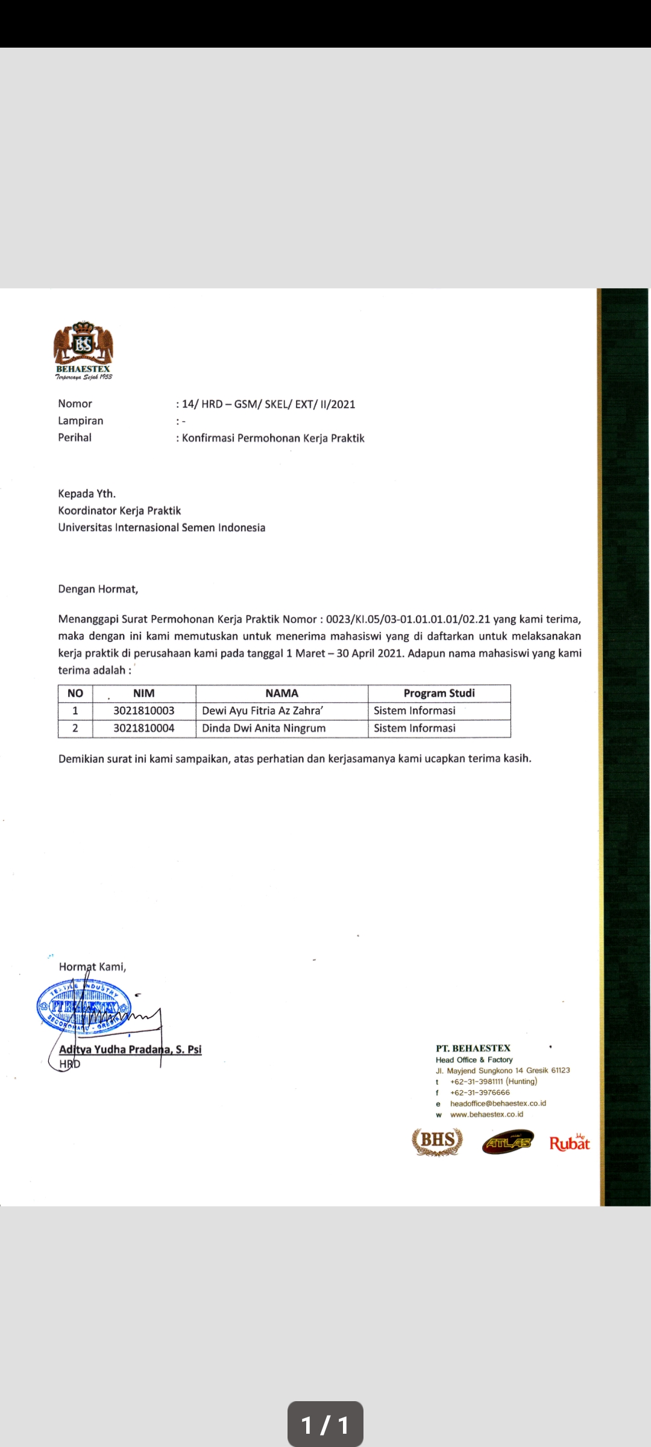

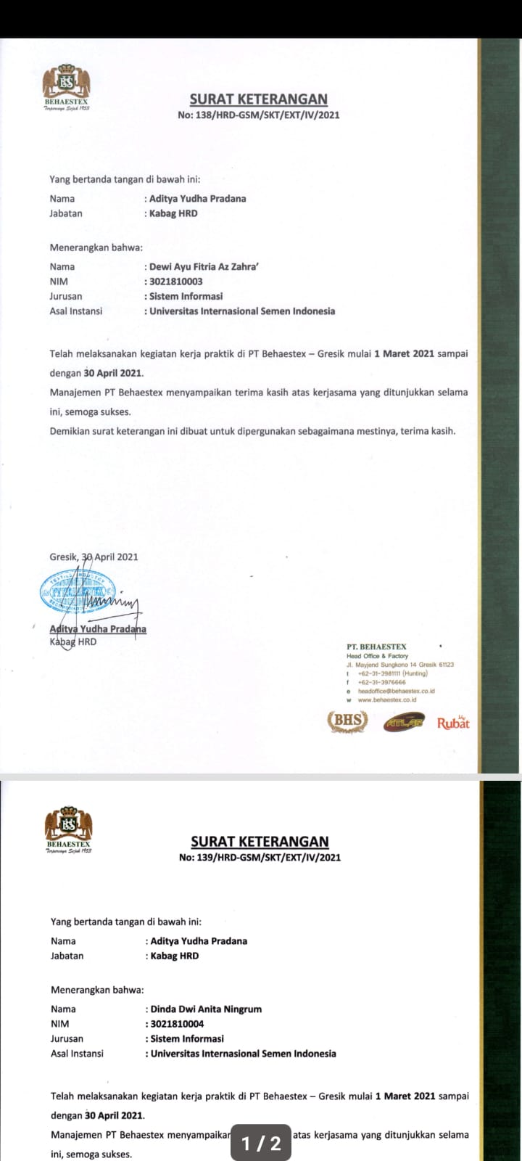
Lampiran 2 : Surat Keterangan Selesai Magang

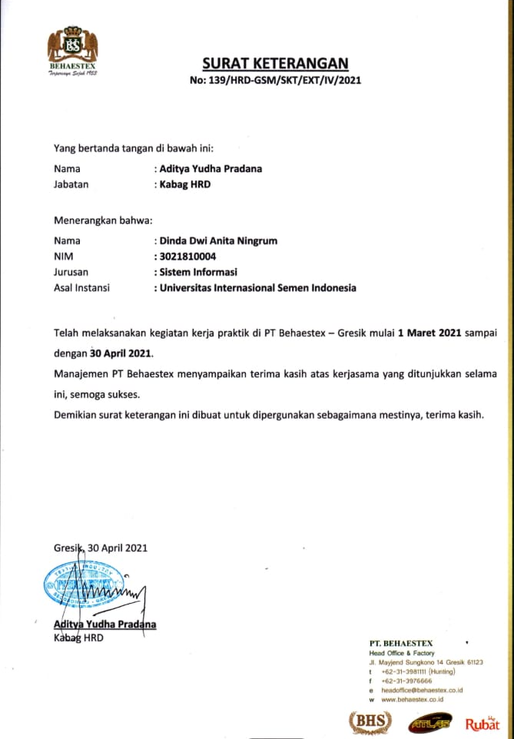

Lampiran 3 : Copy Daftar Hadir Magang

